Adressatenkreis: | Schüler
Materialtyp: | Arbeitsmaterial mit Lebensweltbezug zur Vertiefung
Lehrplanbezug: | elektrischer Strom -> elektrischer Stromkreis -> elektrische Ladungen

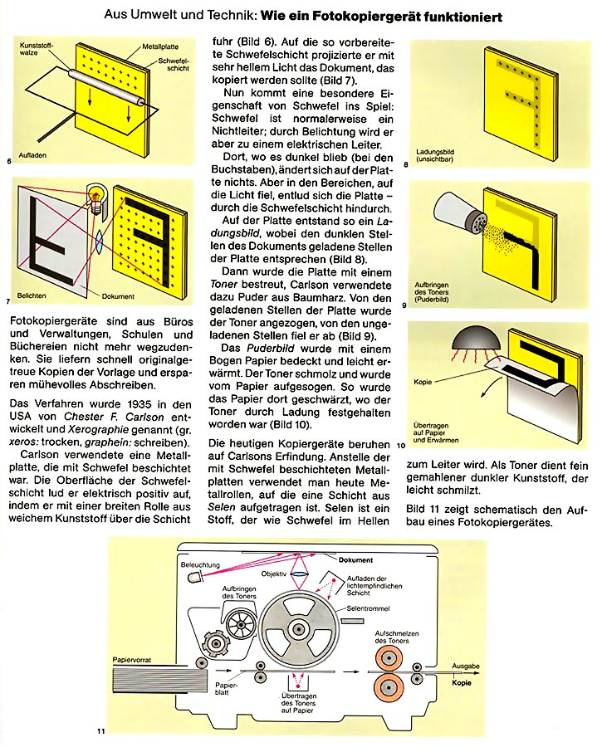
Quelle: Heepman et al. „Physik für die Sekundarstufe 1 – Gesamtband“, S. 143, Cornelsen, Berlin 1995

